Растения – живые организмы
ЦЕЛЬ: Доказать, что растения – живые существа
В 1 классе на уроке «Ознакомление с окружающим миром» мы проходили тему «Живые организмы». Мы знаем, что человек, животные относятся к живым организмам. А растения? Ведь на уроках русского языка мы говорили, что неживые предметы отвечают на вопрос что?, в том числе и растения. Так что же такое растение? Живой или неживой организм? Перед нами встала проблема и мы решили провести исследование и выяснить действительно ли растения относятся к живым организмам. Для этого мы поставили перед собой задачи.
ЗАДАЧИ:
Выяснить, обладают ли растения свойствами живых организмов?
а) нужна ли растениям вода?
б) нужны ли растениям свет и тепло?
в) растут ли растения?
г) приносят ли растения потомство?
д) нужно ли растениям питание?
Для того, чтобы подтвердить или опровергнуть нашу гипотезу о том, что растения являются живыми организмами, мы провели исследование.
Для этого мы взяли семена растений и поместили их в различные условия.
Результаты наблюдения мы фиксировали в таблице.
А - семена посадили в почву, поставили на солнышко и поливали;
Б -семена посадили в почву , поставили в темный шкаф и поливали;
В - семена посадили в почву и поставили на солнце, но не поливали;
Г - семена оставили без почвы, поставили на солнце и поливали;
ДНЕВНИК НАБЛЮДЕНИЙ (Название опытного образца – « Садовые цветы»)
ЗАДАЧА: вести наблюдения, устанавливать в какое время и какие изменения произошли с опытным образцом, определить его свойства
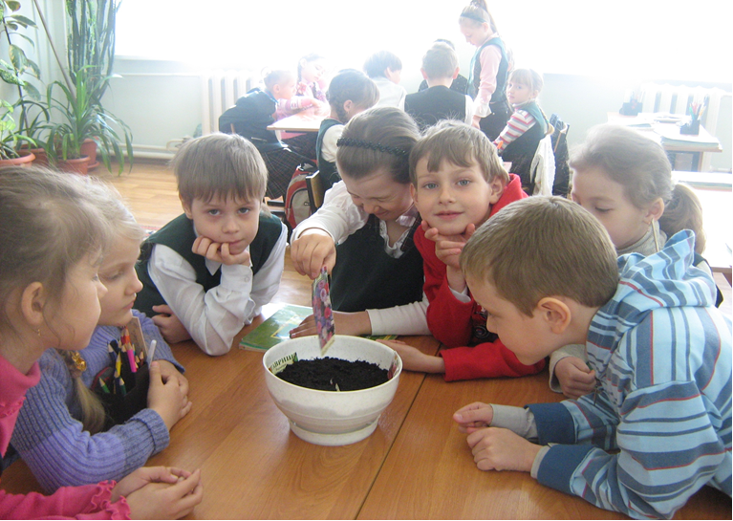

дата, время | А | Б | В | Г
01.04. | посадили семена в  почву, поставили на  солнце и поливали | посадили семена в  почву, поставили в тёмный шкаф и поливали | посадили семена в  почву, поставили на солнце и не поливали | оставили без почвы  на солнце и поливали
16.04. | семена начали давать всходы | семена начали давать всходы | появились редкие всходы, земля потрескалась | семена остались лежать в прежнем виде
24.04. | дружные зеленые всходы | ростки стали вытягиваться и бледнеть | всходы погибли | изменений нет
07.05. | всходы подросли, выпустили по 3 листа | ростки стали длинными, тонкими, почти белыми | изменений нет | изменений нет
14.05. | всходы густые, листья темно-зеленого цвета, по 4 листа | ростки стали длинными, тонкими, начали падать и ломаться |  | изменений нет
21.05. | рассаду пересадили в открытый грунт | ростки погибли
30.09. | растения зацвели, а на месте завядших цветов появились коробочки с семенами

Итак, проводя исследование, мы открыли тайну растений и значит можем сделать вывод, что растения – живые организмы. И как все живые организмы они обладают уникальными свойствами: могут дышать, потреблять воду, расти и размножаться, но они очень хрупкие, поэтому требуют бережного отношения, в противном случае они могут погибнуть раньше своего срока.
ОТКРЫЛИ ТАЙНУ: Растения обладают всеми свойствами живых организмов. 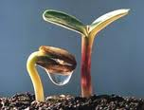
ДЕЛАЕМ ВЫВОД:
РАСТЕНИЯ - ЖИВЫЕ ОРГАНИЗМЫ!
Все растения - живые существа и они чувствуют отношение к себе и как всякое живое существо, способны возвращать нам наши же чувства, помноженные в несколько раз
Сохраним растения -
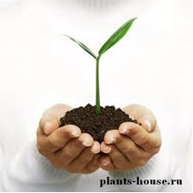 сохраним жизнь на земле!

